1. $\frac{1}{2}$’ si 15 olan sayının 3 fazlası kaçtır?

2. Sınıfımızdaki öğrencilerin $\frac{1}{2}$’si 17’dir.Sınıfımızda kaç öğrenci vardır?

3. 18 tebeşirin $\frac{1}{2}$’sini biz kullandık.3 tanesini yandaki sınıfa verdik.Geriye kaç tebeşirimiz kaldı?

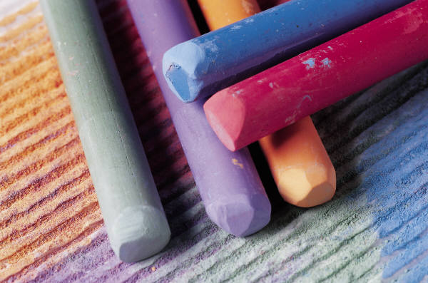

- 20 bardağın $\frac{1}{2}$sine meyve suyu, 4 tanesine ayran, geri kalanına süt koyduk.Süt koyduğumuz bardak sayısını bulunuz.



- Aşağıdaki şekillerin $\frac{1}{2}$sini gösteriniz.

- Sepetimdeki 120 yumurtanın $\frac{1}{4}$ ‘ü kaç yumurta eder?
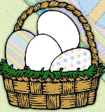

- $\frac{1}{4}$’ü 12 sayfa olan kitabın tamamı kaç sayfadır?



- $\frac{1}{4}$’ü 80 olan sayının 3 eksiği kaçtır?

- $\frac{1}{4}$’ü 12 kg olan bir teneke peynirin 17 kg’ı satıldı.Geriye kaç kg peynir kaldı?

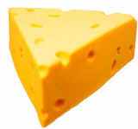
- Aşağıdaki şekillerin $\frac{1}{4}$’ünü gösteriniz.

